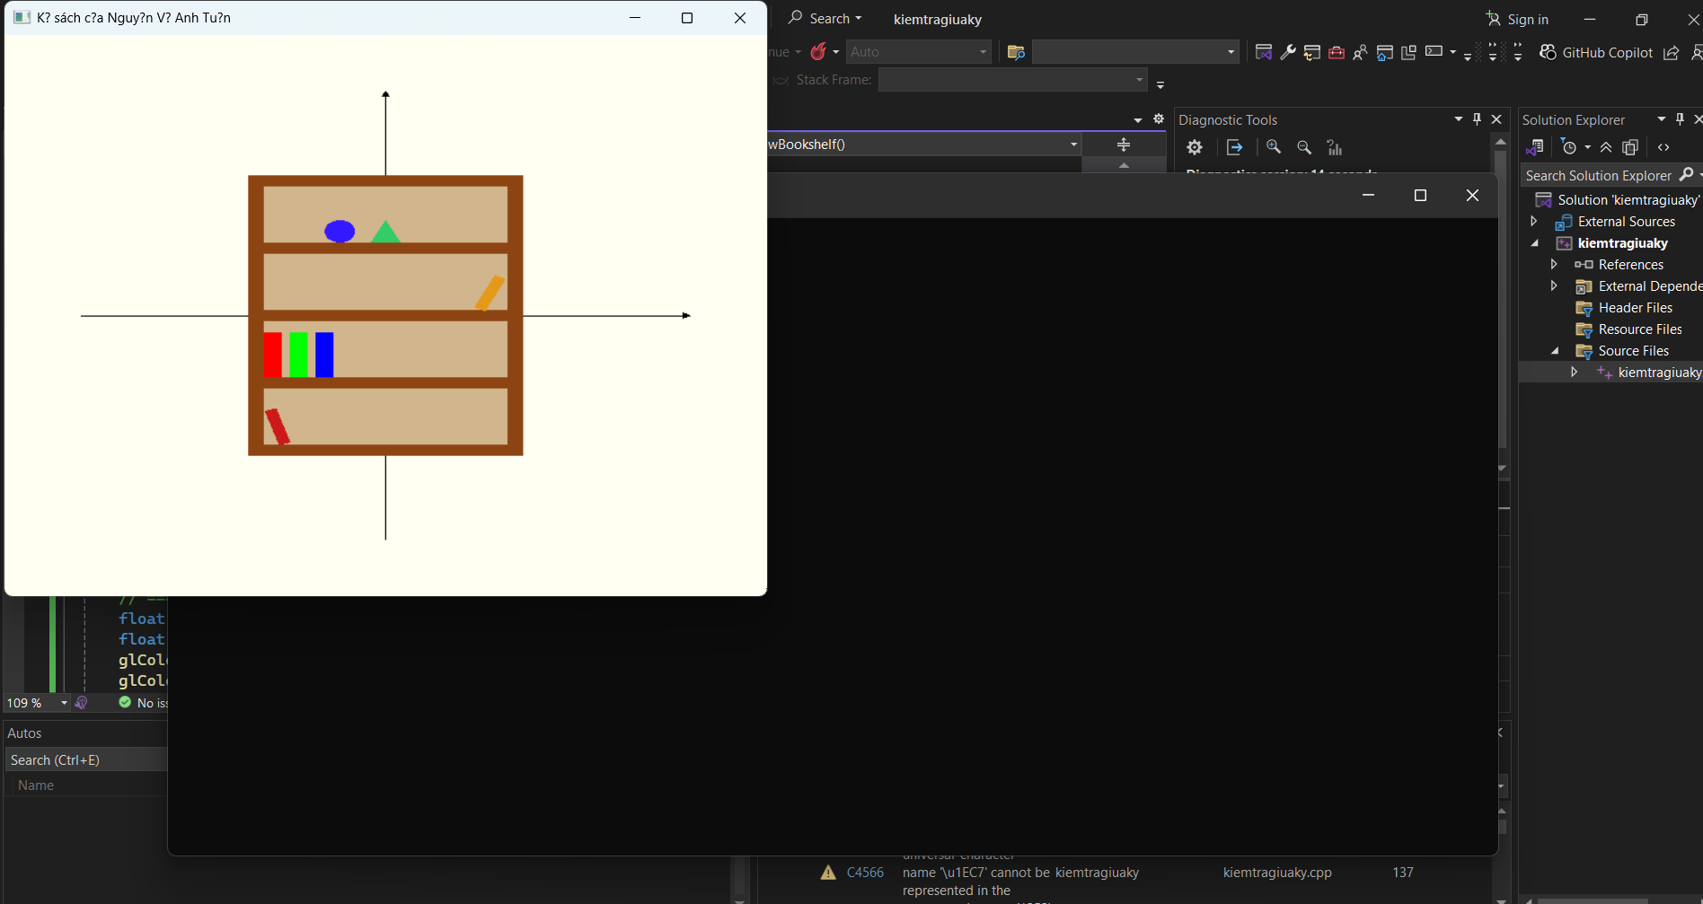

Code
#include "glut.h"
#include <cmath>

// ===== Hàm vẽ cơ bản =====
void drawRect(float x, float y, float width, float height) {
glBegin(GL_QUADS);
glVertex2f(x, y);
glVertex2f(x + width, y);
glVertex2f(x + width, y + height);
glVertex2f(x, y + height);
glEnd();
}

void drawCircle(float cx, float cy, float r, int num_segments = 100) {
glBegin(GL_TRIANGLE_FAN);
glVertex2f(cx, cy);
for (int i = 0; i <= num_segments; ++i) {
float theta = 2.0f * 3.1415926f * i / num_segments;
glVertex2f(cx + r * cos(theta), cy + r * sin(theta));
}
glEnd();
}

void drawTriangle(float x, float y, float size) {
glBegin(GL_TRIANGLES);
glVertex2f(x, y);
glVertex2f(x + size / 2, y + size);
glVertex2f(x + size, y);
glEnd();
}

// ===== Vẽ trục toạ độ Oxy =====
void drawAxes() {
glColor3f(0, 0, 0);
glBegin(GL_LINES);
glVertex2f(-200.0f, 0.0f); glVertex2f(200.0f, 0.0f); // X
glVertex2f(0.0f, -200.0f); glVertex2f(0.0f, 200.0f); // Y
glEnd();

// Mũi tên trục X
glBegin(GL_TRIANGLES);
glVertex2f(200.0f, 0.0f);
glVertex2f(195.0f, 3.0f);
glVertex2f(195.0f, -3.0f);
glEnd();

// Mũi tên trục Y
glBegin(GL_TRIANGLES);
glVertex2f(0.0f, 200.0f);
glVertex2f(-3.0f, 195.0f);
glVertex2f(3.0f, 195.0f);
glEnd();
}

// ===== Vẽ giá sách =====
void drawBookshelf() {
float shelfWidth = 180, shelfHeight = 250;
float shelfLeft = -shelfWidth / 2;
float shelfBottom = -shelfHeight / 2;

// ===== Các ngăn (nâu nhạt) =====
glColor3f(0.82f, 0.71f, 0.55f);
drawRect(shelfLeft, shelfBottom + 10, shelfWidth, 50); // ngăn 1
drawRect(shelfLeft, shelfBottom + 70, shelfWidth, 50); // ngăn 2
drawRect(shelfLeft, shelfBottom + 130, shelfWidth, 50); // ngăn 3
drawRect(shelfLeft, shelfBottom + 190, shelfWidth, 50); // ngăn 4

// ===== Khung kệ (nâu đậm) =====
glColor3f(0.55f, 0.27f, 0.07f);
drawRect(shelfLeft, shelfBottom, shelfWidth, 10); // đáy
drawRect(shelfLeft, shelfBottom + 240, shelfWidth, 10); // đỉnh
drawRect(shelfLeft, shelfBottom, 10, shelfHeight); // trái
drawRect(shelfLeft + shelfWidth - 10, shelfBottom, 10, shelfHeight); // phải

// ===== Vạch ngăn =====
drawRect(shelfLeft, shelfBottom + 60, shelfWidth, 10); // giữa 1-2
drawRect(shelfLeft, shelfBottom + 120, shelfWidth, 10); // giữa 2-3
drawRect(shelfLeft, shelfBottom + 180, shelfWidth, 10); // giữa 3-4

// ===== Ngăn 1: sách nghiêng trái bên trái, sát đáy =====
glPushMatrix();
glTranslatef(shelfLeft + 20, shelfBottom + 9.5, 0); // sát đáy
glRotatef(17, 0, 0, 1); // nghiêng trái
glColor3f(0.8f, 0.1f, 0.1f);
drawRect(0, 0, 8, 32); // giảm kích thước sách
glPopMatrix();

// ===== Ngăn 2: 3 quyển sách đứng bên trái, sát đáy =====
float ng2y = shelfBottom + 70;
float bookWidth = 12, bookHeight = 40;
glColor3f(1.0f, 0.0f, 0.0f); drawRect(shelfLeft + 10, ng2y, bookWidth, bookHeight);
glColor3f(0.0f, 1.0f, 0.0f); drawRect(shelfLeft + 27, ng2y, bookWidth, bookHeight);
glColor3f(0.0f, 0.0f, 1.0f); drawRect(shelfLeft + 44, ng2y, bookWidth, bookHeight);

// ===== Ngăn 3: sách nghiêng phải bên phải, sát đáy =====
glPushMatrix();
glTranslatef(shelfLeft + 148, shelfBottom + 132, 0); // sát đáy
glRotatef(-25, 0, 0, 1); // nghiêng phải
glColor3f(0.9f, 0.6f, 0.1f);
drawRect(0, 0, 8, 32); // giảm kích thước sách
glPopMatrix();

// ===== Ngăn 4: hình tròn và tam giác =====
float ng4y = shelfBottom + 190;
float centerX = shelfLeft + shelfWidth / 2;
glColor3f(0.2f, 0.1f, 1.0f); drawCircle(centerX - 30, ng4y + 10, 10); // hình tròn
glColor3f(0.2f, 0.8f, 0.4f); drawTriangle(centerX - 10, ng4y, 20); // tam giác
}

// ===== Hiển thị cảnh =====
void display() {
glClear(GL_COLOR_BUFFER_BIT);
glPushMatrix();
glTranslatef(250, 250, 0); // Dời hệ trục về giữa cửa sổ

drawAxes();
drawBookshelf();

glPopMatrix();
glutSwapBuffers();
}

// ===== Khởi tạo OpenGL =====
void init() {
glClearColor(1.0f, 1.0f, 0.95f, 1.0f);
glMatrixMode(GL_PROJECTION);
glLoadIdentity();
gluOrtho2D(0, 500, 0, 500);
glMatrixMode(GL_MODELVIEW);
}

// ===== Main =====
int main(int argc, char** argv) {
glutInit(&argc, argv);
glutInitDisplayMode(GLUT_DOUBLE | GLUT_RGB);
glutInitWindowSize(500, 500);
glutCreateWindow("Kệ sách của Nguyễn Vũ Anh Tuấn");
init();
glutDisplayFunc(display);
glutMainLoop();
return 0;
}

